Муниципальное бюджетное дошкольное образовательное учреждение
г. Астрахани «Детский сад № 84»

ПРОЕКТ «Моя родословная».

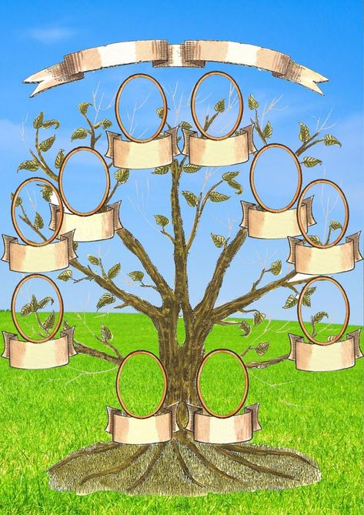

Астрахань 2026

На плакате, вот-так вот, чудо – дерево «растёт»,
На том древе, как листочки – мамы, папы,
сыновья и дочки, дедушки да бабушки,
тётушки да дядюшки, весь родной для нас народ.
Одним словом – весь наш РОД.

Паспорт проекта.

Детско-родительский проект «Моя родословная» - это исследовательская творческая работа, направленная на изучение истории своей семьи и составление генеалогического древа.
Тип проекта: педагогический, познавательно-исследовательский, социально-личностный, творческий.
Продолжительность проекта: краткосрочный.
Участники проекта: воспитанники, педагоги групп, родители.
Предмет исследования: история семьи , семейные связи и происхождение рода.
Актуальность проекта (проблема): Дети не знают истории своего рода и семьи, интерес к изучению и сохранению семейных обычаев и традиций неустойчив. Многие дети не могут объяснить значимость семьи для человека. Не каждый родитель в полной мере осознаёт актуальность обсуждаемой проблемы и вряд ли знаком с методами и средствами её решения. В связи с этим возникла необходимость разработки и реализации проекта «Моя родословная».
Цель: расширение представлений детей об истории семьи, родословной, семейных традициях.
Задачи:
- формировать у детей представление о семье, о нравственном отношении к семейным традициям, расширять знания о ближнем окружении, учить разбираться в родственных связях;
- воспитывать у детей любовь и уважение к членам семьи, показать ценность семьи для каждого человека и необходимость заботы о родных людях;
- вовлекать родителей в совместную деятельность с ребёнком в условиях семьи и детского сада;
- с помощью родителей создать родословные древа семей воспитанников группы, способствовать развитию творческих способностей в процессе совместной деятельности.
Предполагаемый результат:
Для детей:
- имеют представление о себе, собственной принадлежности и принадлежности других людей к определённому роду;
- имеют представление о составе семьи, родственных отношениях и взаимоотношениях, распределении семейных обязанностей, семейных традициях;
- научатся изготавливать макет своего семейного древа, уважительно относиться к своей семье и сверстникам.
Для родителей:
- повысить педагогическую культуру родителей;
- дать базовые знания о возрастных и индивидуальных особенностях детей, о способах взаимоотношений с ребёнком дома и в обществе;
- установить с детьми доверительные и партнёрские отношения.
Результат проектной деятельности:
  - Создание воспитанниками семейного родословного дерева совместно с родителями.
  - Презентация своего семейного родословного дерева.
План реализации проекта:
- Подготовительный этап.
Цель: формирование проблемы проекта.
• Сбор информации и необходимого материала для реализации проекта.
• Вовлечение детей и родителей в процесс решения поставленных задач.
• Вовлечение педагогов в процесс подготовки к проектной деятельности: создание творческой группы.
• Изучение и подбор методической литературы.
• Анализ содержания книжных уголков.
• Анализ содержания уголка сюжетно-ролевой игры.
• Личные беседы с родителями.
• Изучение и подбор методической литературы.
• Разработка и составление плана мероприятий.
- Основной этап - практический.
Цель: реализация проекта в разных видах деятельности с учетом интеграции образовательных областей.
Содержание этапа:
1. Проведение тематической недели «Моя семья»;
2. Оформление выставки детских рисунков по теме проекта;
3. Подготовка материала к созданию родословного древа «Моя родословная».

Формы работы по проектам
С родителями | С детьми | С педагогами
Консультации:  - «Что такое генеалогическое древо?».  - «Способы оформления родословного древа». | -изготовление генеалогического древа - игры, беседы, продуктивная деятельность, интегрированные занятия, теоретические и творческие отчеты.  Познавательное развитие.  Тематические беседы:  «Что такое семья»  «Семейные традиции», «Легко ли быть мамой?»,  «Как я помогаю дома»,  «День Семьи в России»,  Речевая деятельность.  Педагогические беседы:  «Я и моя семья»,  «Как я помогаю дома»,  «Как мы отдыхаем».  Приобщение к художественной литературе. Чтение стихов и отгадывание загадок на тему «Семья».  Чтение стихов.  «Что такое хорошо и что такое плохо» В. Маяковского,  «Чем пахнут ремесла» Д. Родари, «Сказка о глупом мышонке», «Посидим в тишине».  Чтение рассказов.  «Мамина дочка», «Как Вовка бабушек выручил» А.Барто, Е.Пермяк «Бабушка»  Социально-коммуникативное развитие.  Сюжетно – ролевые игры: «Семья», «Дочки-матери», «Ждём гостей»; Дидактические и конструктивные игры: «Чей малыш?», «Назови ласково», «Клубочек волшебных слов», «Заботимся о родителях».  Художественно-эстетическое развитие.  Музыкально-театрализованная деятельность: разучивание песен к праздникам мам и бабушек.  Музыка: слушание музыки и песен о маме и папе.  Конструирование  «Мой волшебный дом»,  Изобразительная деятельность.  Рисование «Моя семья»,  Аппликация «Семья», «Подарки маме и бабушке,  Лепка «Цветы для мамы». | Консультации.  - «Содержание работы с родителями воспитанников в ходе реализации проекта».  - «Организация подготовительного этапа проекта».  - «Формы и методы работы с воспитанниками в ходе реализации проекта».  - Оказание методической помощи по запросам педагогов.

3. Заключительный этап: продукт и итоговые мероприятия проекта
1. Создание родословного древа «Моя родословная».
2. Презентации проекта «Моя родословная» детям, родителям, сотрудникам.
3. Оформление выставки творческих работ по теме «Моя дружная семья».

Ссылка на публикацию материала о проекте: https://vk.ru/wall-216344813_4943

